동대문구 경제진흥과 공고 제2024-1398호

2024 서울한방진흥센터 한방에 담다 숏폼 공모전 공고

동대문구 경제진흥과는 한의약의 가치, 서울한방진흥센터(박물관) 및 약령시 활성화를 주제로 한 참신하고 재치 있는 숏폼 영상을 발굴하고자 다음과 같이 공모전을 개최하오니 많은 관심과 참여 바랍니다.

2024년 10월 31일
서울 동대문구청

1. 공모개요
가. 공 모 명: 2024 서울한방진흥센터 한방에 담다 숏폼 공모전
나. 공모주제: 한의학의 매력을 1분에 담아라!
- 한의약의 가치
- 서울한방진흥센터의 다양한 프로그램
- 서울약령시 활성화
※인스타그램 게시물 캡션 참고 https://www.instagram.com/p/DBzyuDbSRrG/?utm_source=ig_web_copy_link&igsh=MzRlODBiNWFlZA==
다. 공모내용: 한의약의 가치, 서울한방진흥센터 및 약령시 홍보, 대한
민국 한방 문화에 대한 주제를 담은 60초 미만 숏폼 영상
콘텐츠
라. 신청자격: 전 국민 누구나(개인/팀 무관, 연령 및 거주지 제한 없음)
마. 접수기간: 2024.10.31.(목) ~ 11.22.(금) ※마감일 17시까지 접수
바. 신청방법: 온라인 구글폼으로 제출(영상 및 신청서 포함)
사. 제출서류
1) 참가 신청서
2) 공모 영상
아. 출품규격
1) 길이: 60초 이내
2) 해상도: 가로 1080px * 세로 1920px (9:16 비율)
3) 파일 형태: mp4, avi
4) 음질: 320kps 이상
5) 형태: 인포그래픽, v-log, 인터뷰, 애니메이션 등 자유 형태
자. 출 품 수: 1인/1팀 당 3개 작품 출품 가능
※단, 접수한 작품 중 가장 높은 점수를 받은 1개의 작품만 시상함
차. 접 수 처: 구글폼 링크(https://forms.gle/1R1u1hb45qvvoqki8)

2. 심사방법 및 시상규모
가. 심사방법 및 기준
1) 1차 전문가 심사로 10개 작품 선정 후 2차 대국민 심사 실시
2) 1차 심사: 서류 및 전문가 평가
- 제출서류 및 작품규격 등 출품작의 응모요건 준수여부 심사
- 전문심사위원단 구성(내부 1인, 외부 2인)
- 종합심사 후 수상후보작 10건 선정
[평가항목]
항 목 | 배점(%) | 주요내용
주제 적합성 | 20 | 제시된 공모주제에 적합한가
창의성, 독창성 | 20 | 참신하고 독창적인 아이디어가 포함됐는가
전달력, 공감도 | 20 | 수용자의 공감을 얻어낼 수 있는가
완성도(퀄리티) | 20 | 작품의 질적 완성도가 높은가
확산 가능성 | 20 | 누리집, SNS 등 효과적인 확산이 가능한가

3) 2차 심사: 대국민 심사
- 서울한방진흥센터 인스타그램에 릴스로 일괄 업로드 후 조회수,
댓글, 좋아요 등을 고려하여 점수 집계 후 최종 수상작 선정
나. 선정작 발표: 2024.12.13.(금) 예정, 센터 홈페이지 공지, 개별 안내

다. 시상규모
구 분 | 대상 | 최우수상 | 우수상 | 참가상
상금 | 150만원 | 100만원 | 50만원 | 2만원 상당 기프티콘(추첨)
작품수 | 1점 | 1점 | 3점 | 50점
※ 제세공과금 발생 시 본인 부담
※ 1인/1팀 당 3개 작품 출품 가능(중복 수상 불가)
※ 심사기준 미달 시 시상 규모 변동 가능
※ 공모전 참여를 위해 서울한방진흥센터를 방문하시는 경우 안내에 따라 박물관 촬영이 가능

라. 수상자 특전
- 서울한방진흥센터 공식 홍보 영상으로 활용
- 구청, 동 주민센터, 서울한방진흥센터 DID 송출
- 보도자료, 구 소식지 등 구 채널 활용 홍보
- 문화, 관광, 한방 관련 유관기관 배포
- 우수작품 수상자 시상식 초청
※시상식은 12월 18 - 20일 중 진행 예정

3. 추진일정
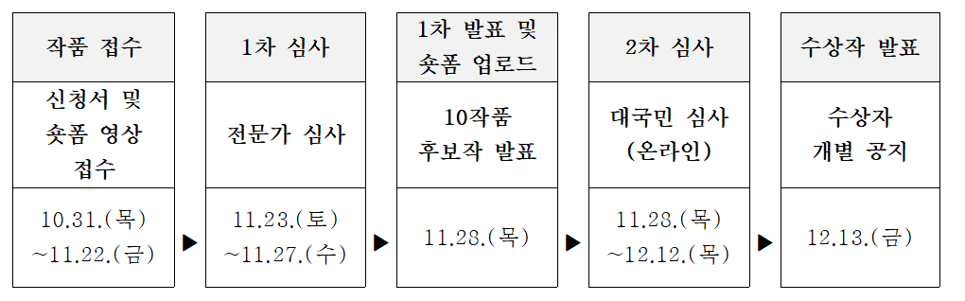
※상기 일정은 공모전 운영 사정에 따라 변경될 수 있음

4. 유의사항
가. 출품 요건
- 모든 출품작은 AI 및 초상권, 저작권 문제 없는 순수 창작물이어야 하며, 타 공모전 입상작이거나 표절, 편집, 합성된 작품은 심사에서 제외됩니다.
- 작품은 출품자가 직접 창작한 것으로, 타인의 명예를 훼손하거나 불법 정보 유포, 저작권 및 초상권을 침해할 소지가 있는 경우 접수되지 않을 수 있습니다.
- 공고된 작품 형식 및 규격을 충족하지 않는 작품은 심사에서 제외됩니다.
나. 저작권 및 사용 권한
- 출품작의 저작권(저작재산권, 저작인격권)은 출품자에게 귀속되며, 수상작의 경우 동대문구 및 서울한방진흥센터가 5년 동안 공익적 목적에 한해 복제, 전송, 배포할 수 있는 권리를 가집니다.
- 필요에 따라 수상작을 동대문구의 전시, 홍보, 캠페인 등 공익목적 활동에 활용하며, 사전 고지된 범위를 넘어 사용할 경우 출품자와 별도로 합의합니다.
다. 기타 유의사항
- 공동 출품 시 대표자 1명의 인적사항을 제출해야 하며, 1인/1팀 당 3개의 작품까지 출품 가능하고 중복 수상은 불가합니다.
- 드론 사용 시 유관 부서의 허가 및 증빙 자료를 제출해야 하며, 관련 법규를 준수해야 합니다.
- 수상작에 대해 원본 파일 제출이 요구되며, 이를 미제출 시 수상이 취소될 수 있습니다.
- 시상식 참여가 필수이며, 불참 시 수상이 취소될 수 있습니다(대리인 참석 가능).
- 출품작의 저작권 피해 등으로 인한 민·형사상 분쟁 책임은 출품자 본인에게 있습니다.
- 공모전과 관련된 변경 사항은 서울한방진흥센터 인스타그램을 통해 공지되므로, 출품자는 이를 수시로 확인해 주시기 바랍니다.

5. 문 의: 070-7954-2574, ablind@ablind.co.kr

※ 참가 신청서 하단 첨부

※ 1작품 당 1개의 신청서 작성
2024 서울한방진흥센터 한방에 담다 숏폼 공모전 신청서
*파란 글씨는 지우고 제출해주세요
*신청은 구글폼 작성 및 폼 내 파일로 올려주세요https://forms.gle/1R1u1hb45qvvoqki8
인적  사항 | 성명(팀명) | *개인 신청일 경우 “이름”만, 팀 신청일 경우 “대표자 이름 / 팀명” 기재
 | 연락처  (대표자) | *팀 신청일 경우 대표자 연락처만 기재
 | 이메일  (대표자) | *팀 신청일 경우 대표자 이메일만 기재
작품  개요  및  설명 | 작품명
작품설명
(주제, 내용 등)
※ 제세공과금 발생 시 본인 부담
※ 1인/1팀 당 3개 작품 출품 가능(중복 수상 불가)
※ 심사기준 미달 시 시상 규모 변동 가능

본인은 서울한방진흥센터 숏폼 공모전 공고문에 기재된 유의사항 등을 준수할 것을 서약하며, 위와 같이 참가를 신청합니다.

2024년 11월 일
신청인(팀대표) (서명 또는 인)

